PENGGUNAAN WEBSITE UNTUK RANCANG BANGUN SISTEM APLIKASI PENJUALAN PADA MY KITT STORE

SKRIPSI



Oleh:

RIYAN SOBIRIN
171011400799

PROGRAM STUDI TEKNIK INFORMATIKA
FAKULTAS TEKNIK
UNIVERSITAS PAMULANG
PAMULANG
2021

LEMBAR JUDUL
PENGGUNAAN WEBSITE UNTUK RANCANG BANGUN SISTEM APLIKASI PENJUALAN PADA MY KITT STORE

SKRIPSI

Diajukan Untuk Melengkapi Salah Satu Syarat
Memperoleh Gelar Sarjana Komputer

Oleh:

RIYAN SOBIRIN
171011400799

PROGRAM STUDI TEKNIK INFORMATIKA
FAKULTAS TEKNIK
UNIVERSITAS PAMULANG
PAMULANG
2021

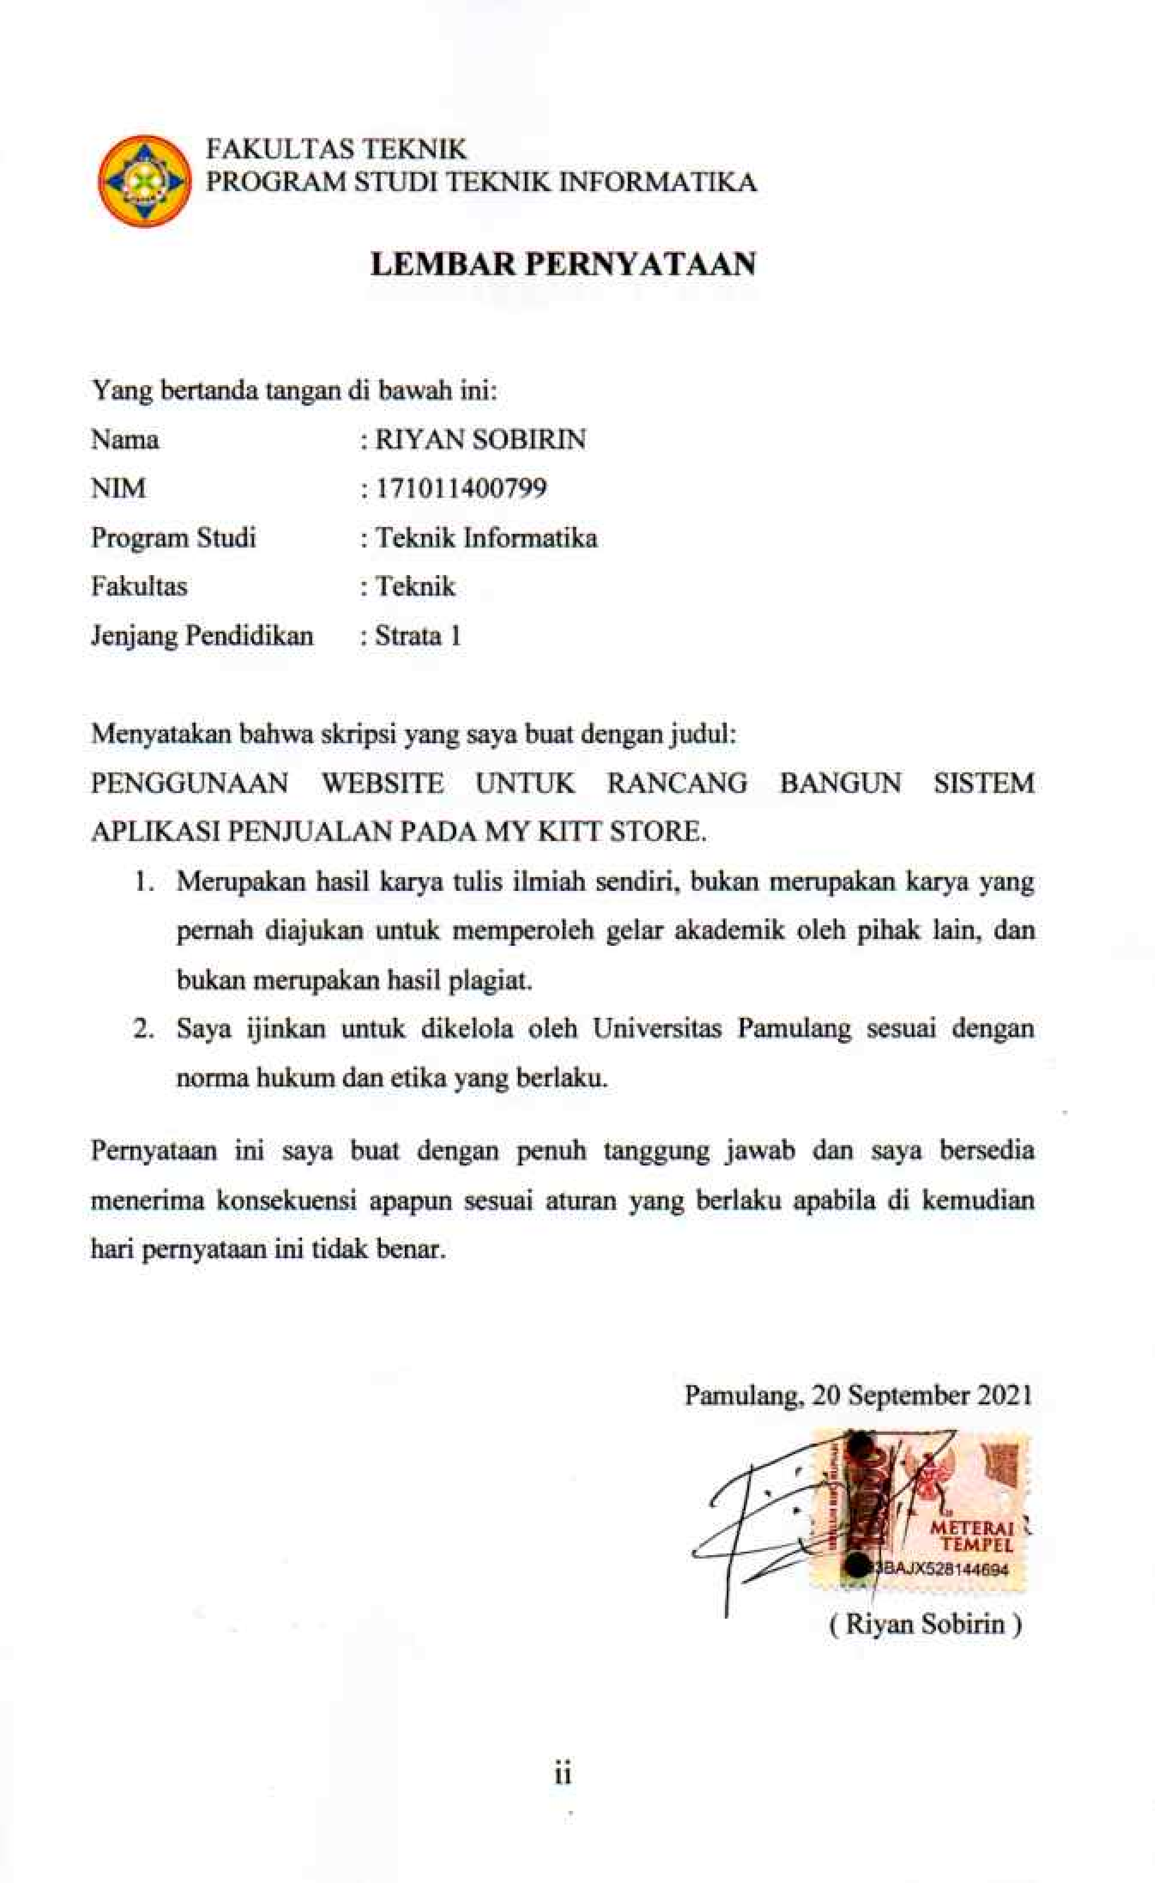
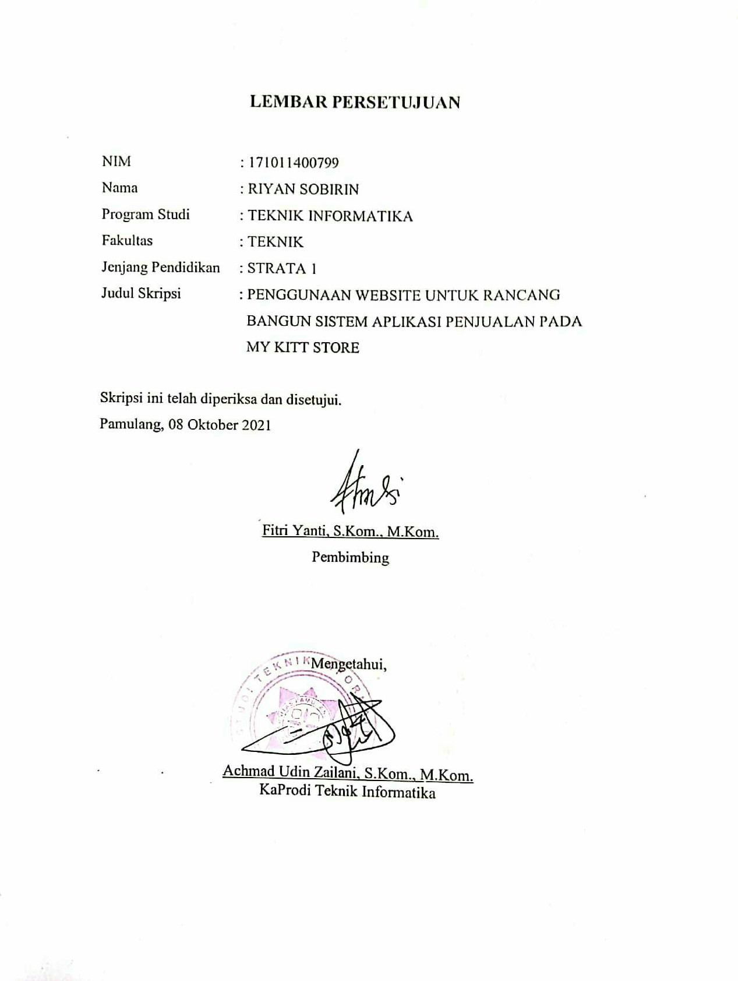
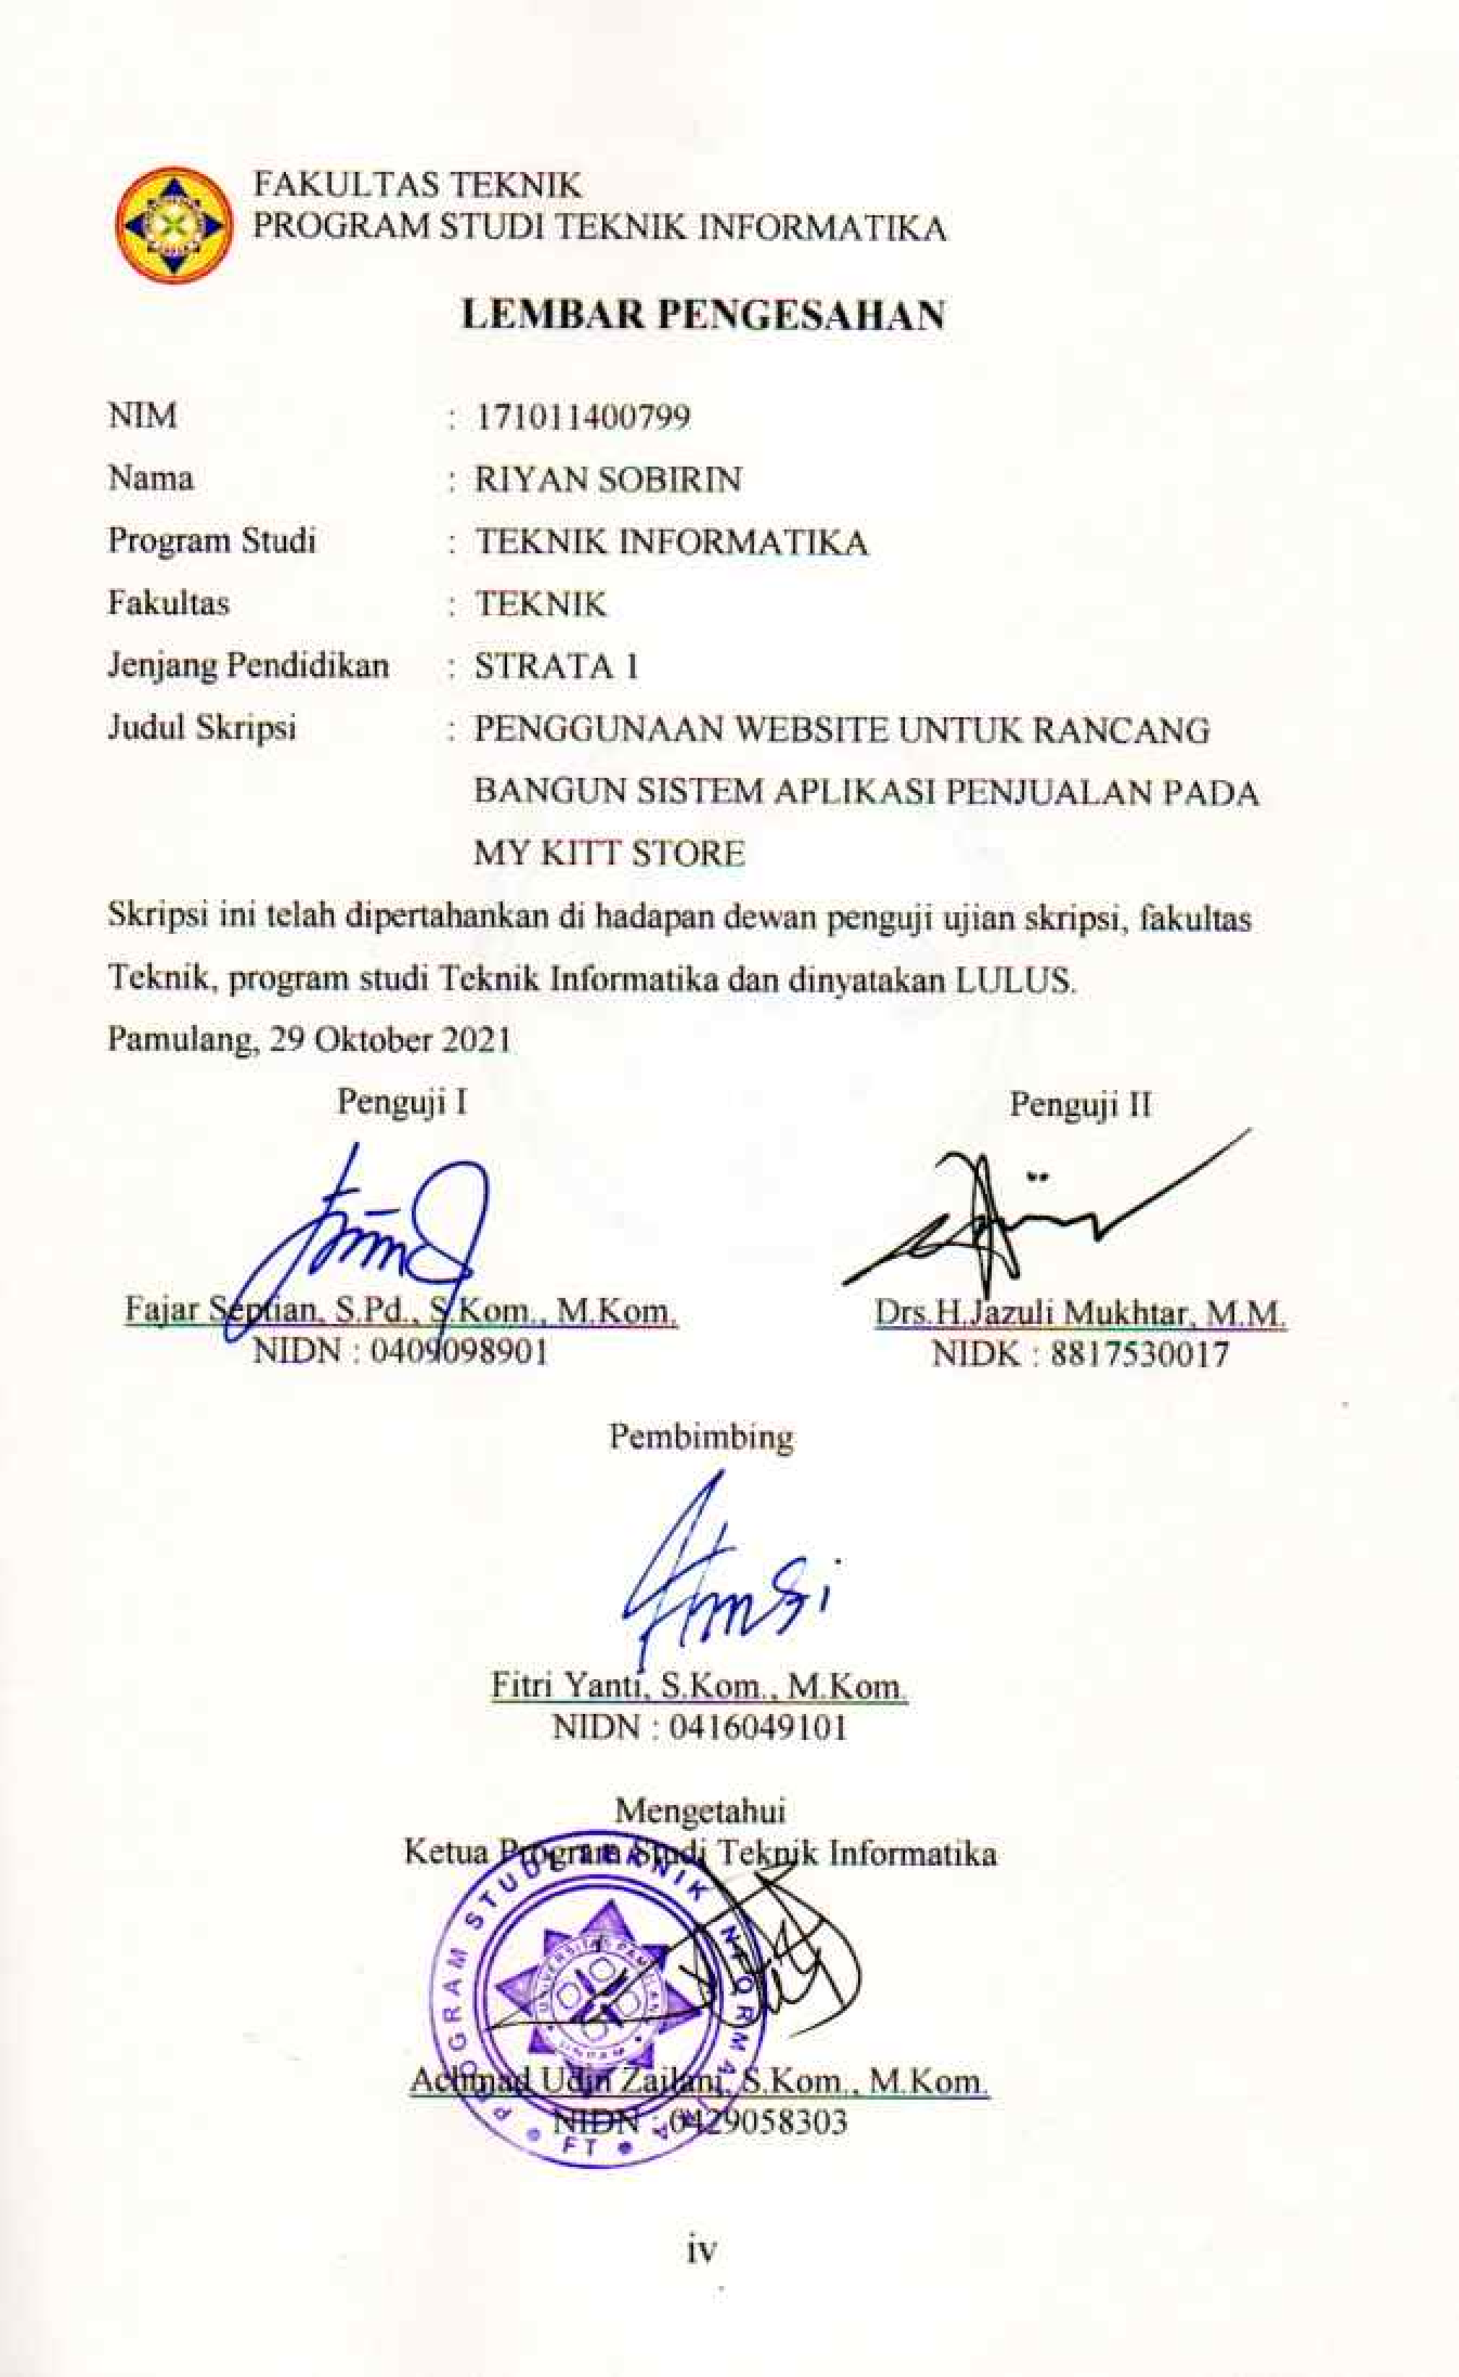

ABSTRACT

My kitt store as a cake shop that sells various cake ingredients and frozen food located in the city of south tangerang. However, there is a problem with my kitt store, namely the sales turnover from year to year is decreasing, so other media are needed to market the product. Products that are not sold because the product has entered theperiod expiration so that the store suffers a loss. The location of the store is not strategic, causing the product window to be invisible and it is difficult for customers to enter and exit the store area because the roads are dense with vehicles. So this study aims to facilitate online buying and selling transactions and expand marketing, namely by implementing the online store website itself at the My kitt store. The benefits of this research can increase sales profits, promotions and simplify online ordering transactions. The system development method uses Waterfall. The data collection technique as a research method is the method of observation, interviews and literature study. The development of this online store website application uses the PHP programming language with the CodeIgniter Framework. The results of the research are in the form of an online store website application that it can be used to increase sales revenue to support the business development system at the My kitt store.
Keywords: My kitt store, cake shop, online store
xviii+201 pages; 119 images; 38 tables; 5 attachments; 1 technical documentation Bibliography: 37 (2008-2020)

ABSTRAK

My kitt store sebagai salah satu cake shop yang menjual aneka bahan kue dan frozen food yang berlokasi di kota tangerang selatan. Namun, terdapat permasalahan pada my kitt store yaitu omzet penjualan dari tahun ke tahun grafiknya semakin menurun, sehingga diperlukan media lain untuk memasarkan produk. Produk yang tidak laku terjual karena produk sudah masuk masa expired sehingga toko mengalami kerugian. Lokasi toko yang tidak strategis sehingga menyebabkan etalase produk tidak terlihat dan pelanggan sulit untuk keluar masuk area toko karena ruas jalan yang padat dengan kendaraan. Maka penelitian ini bertujuan untuk mempermudah transaksi jual beli online dan memperluas pemasaran yaitu dengan implementasi website toko online sendiri pada My kitt store. Manfaat penelitian ini dapat meningkatkan provit penjualan, promosi dan mempermudah transaksi pemesanan secara online. Metode pengembangan sistem menggunakan Waterfall. Teknik pengumpulan data sebagai metode penelitian yaitu metode observasi, wawancara dan study pustaka. Pengembangan aplikasi website toko online ini menggunakan bahasa pemrograman PHP dengan Framework Codeigniter. Hasil penelitian berupa aplikasi website toko online yang dapat digunakan untuk meningkatkan pendapatan hasil penjualan guna mendukung sistem perkembangan bisnis pada My kitt store.

Kata kunci : My kitt store, cake shop, toko online

xviii+201 halaman; 119 gambar; 38 tabel; 5 lampiran; 1 dokumentasi teknis
Daftar acuan: 37 (2008-2020)

KATA PENGANTAR

Puji syukur Alhamdulillah kehadirat Allah SWT yang telah melimpahkan segala rahmat dan karunianya, sholawat seiring salam selalu tercurah kepada baginda Nabi Muhammad SAW dan semoga kita semua mendapatkan syafa’atnya di hari akhir Aamiin. Pada kesempatan ini dengan penuh rasa syukur sehingga penulis dapat menyelesaikan laporan skripsi yang merupakan salah satu persyaratan untuk menyelesaikan program studi strata satu (S1) pada program studi Teknik Informatika di Universitas Pamulang.
Dengan segala keterbatasan, penulis menyadari bahwa skripsi ini tidak akan terwujud tanpa bimbingan, bantuan, dukungan dan dorongan dari berbagai pihak. Untuk itu, dengan segala kerendahan hati dan penuh rasa hormat, penulis menyampaikan ucapan terima kasih kepada :
- Dr.(H.C).Drs.H. Darsono selaku Ketua Yayasan Sasmita Jaya.
- Dr. E. Nurzaman A.M, MM., M.SI, selaku Rektor Universitas Pamulang.
- Syaiful Bakhri, ST., M.Eng.Sc.,Ph.D, selaku Dekan Fakultas Teknik Universitas Pamulang.
- Achmad Udin Zailani, S.Kom., M.Kom., selaku ketua program studi Teknik Informatika di Universitas Pamulang.
- Fitri Yanti, S.Kom., M.Kom., selaku pembimbing skripsi pada program studi Teknik Informatika di Universitas Pamulang.
- Bapak/Ibu Dosen dan Seluruh Civitas Universitas Pamulang
- Ibu Mita Helthina, selaku pemilik toko My Kitt Store.
- Kepada kedua orang tua saya tercinta yang telah mendukung penulis dengan doa terbaik sehingga penulis dapat menyelesaikan skripsi ini.
Semoga Allah SWT membalas kebaikan dan selalu mencurahkan hidayah serta taufiknya, Aamiin.
Pamulang, 20 September 2021

Riyan Sobirin

DAFTAR ISI

LEMBAR JUDUL i
LEMBAR PERNYATAAN ii
LEMBAR PERSETUJUAN iii
LEMBAR PENGESAHAN iv
ABSTRACT v
ABSTRAK vi
KATA PENGANTAR vii
DAFTAR ISI viii
DAFTAR GAMBAR xiii
DAFTAR TABEL xvi
DAFTAR SIMBOL xvii
DAFTAR LAMPIRAN xviii
BAB I PENDAHULUAN 1
1.1 Latar Belakang 1
1.2 Identifikasi Masalah 2
1.3 Rumusan Masalah 2
1.4 Batasan Masalah 3
1.5 Tujuan Penelitian 3
1.6 Manfaat Penelitian 4
1.7 Metode Penelitian 4
1.7.1 Metode Pengumpulan Data 4
1.7.2 Metode Pengembangan Sistem 5
1.8 Sistematika Penulisan 7
BAB II LANDASAN TEORI 9
2.1 Penelitian Terkait 9
2.2 Landasan Teori 11
2.2.1 Definisi Rancang Bangun 11
2.2.2 Definisi Sistem 11
2.2.3 Definisi Aplikasi 12
2.2.4 Definisi Penjualan 12
2.2.5 My Kitt Store 13
2.3 Teori Pengembangan Sistem 14
2.3.1 Pengertian Model waterfall ( Air Terjun ) 15
2.3.2 Unified Modeling Language ( UML ) 16
2.3.3 Teori Perancangan Database 24
2.3.3.1 Tipe Data 25
2.3.4 ERD (Entity Relationship Diagram) 31
2.3.5 LRS (Logical Record Structure) 32
2.4 Perangkat Lunak Pendukung 32
2.4.1 PHP ( Pre Hypertext Processor ) 32
2.4.2 HTML (Hypertext Markup Language) 33
2.4.3 CSS (Cascading Style Sheets) 34
2.4.4 Bootstrap 34
2.4.5 JavaScript 35
2.4.6 XAMPP 35
2.4.7 Text Editor Visual Studio Code 36
2.4.8 MySQL 36
2.4.9 Codeigniter 37
2.4.10 Web Browser 38
2.4.11 Website 38
2.4.12 Raja Ongkir 39
2.5 Pengujian Perangkat Lunak (Software Testing) 39
2.5.1 Black Box Testing 39
2.5.2 White Box Testing 41
BAB III ANALISA DAN PERANCANGAN 42
3.1 Analisa Sistem Saat Ini 42
3.1.1 Activity Diagram Saat Ini 43
3.2 Analisa Sistem yang diusulkan 44
3.2.1 Activity Diagram yang diusulkan 45
3.2.2 Perencanaan Aplikasi 46
3.2.2.1 Use Case Diagram 47
3.2.2.2 Sequence Diagram 48
3.2.2.3 Activity Diagram 56
3.2.2.4 Class Diagram 64
3.2.3 Perancangan Database 65
3.2.3.1 Entity Relationship Diagram (ERD) 65
3.2.3.2 Transformasi ERD ke LRS 66
3.2.3.3 Logical Record Stucture (LRS) 67
3.2.3.4 Spesifikasi Database 68
3.3 User Interface 72
BAB IV IMPLEMENTASI DAN PENGUJIAN 108
4.1 Implementasi 108
4.1.1 Implementasi perangkat lunak (Software) 108
4.1.2 Implementasi Perangkat Keras (Hardware) 108
4.1.3 Implementasi System Interface ( Antar Muka ) 109
4.1.3.1 Tampilan Halaman Utama 109
4.1.3.2 Tampilan Menu Login Customer 110
4.1.3.3 Tampilan Pendaftaran Customer 111
4.1.3.4 Tampilan Validasi Tidak Melakukan Login Customer 111
4.1.3.5 Tampilan Menu Home Customer 112
4.1.3.6 Tampilan Menu Kategori Produk 113
4.1.3.7 Tampilan Detail Produk 114
4.1.3.8 Tampilan Keranjang Belanja 115
4.1.3.9 Tampilan Cek Out Belanja 116
4.1.3.10 Tampilan Pesanan Saya Menu Order Belum Bayar 117
4.1.3.11 Tampilan Pesanan Masuk Customer Belum Bayar 117
4.1.3.12 Tampilan Menu Pembayaran 118
4.1.3.13 Tampilan Pesanan Saya Menu Order Sudah Bayar 119
4.1.3.14 Tampilan Pesanan Masuk Customer Sudah Bayar 119
4.1.3.15 Tampilan Pesanan Masuk Cek Bukti Bayar 120
4.1.3.16 Tampilan Pesanan Masuk Menu Diproses 121
4.1.3.17 Tampilan Pesanan Saya Menu Diproses 121
4.1.3.18 Tampilan Pesanan Masuk Form Kirim 122
4.1.3.19 Tampilan Pesanan Masuk Menu Dikirim 123
4.1.3.20 Tampilan Pesanan Saya Menu Dikirim 123
4.1.3.21 Tampilan Form Konfirmasi Pesanan Diterima 124
4.1.3.22 Tampilan Pesanan Saya Menu Selesai 125
4.1.3.23 Tampilan Pesanan Masuk Menu Selesai 125
4.1.3.24 Tampilan Logout Customer 126
4.1.3.25 Tampilan Halaman Login User 127
4.1.3.26 Tampilan Halaman Dashboard Admin 127
4.1.3.27 Tampilan Halaman Dashboard User 128
4.1.3.28 Tampilan Menu Kategori 129
4.1.3.29 Tampilan Tambah Kategori 129
4.1.3.30 Tampilan Edit Kategori 130
4.1.3.31 Tampilan Hapus Kategori 130
4.1.3.32 Tampilan Menu Barang Atau Produk 131
4.1.3.33 Tampilan Tambah Barang 132
4.1.3.34 Tampilan Edit Barang 133
4.1.3.35 Tampilan Hapus Barang 133
4.1.3.36 Tampilan Menu Gambar Barang 134
4.1.3.37 Tampilan Tambah Dan Hapus Gambar Barang 135
4.1.3.38 Tampilan Menu Pesanan Masuk 135
4.1.3.39 Tampilan Menu Laporan Penjualan 136
4.1.3.40 Tampilan Laporan Penjualan Harian 136
4.1.3.41 Tampilan Laporan Penjualan Bulanan 137
4.1.3.42 Tampilan Laporan Penjualan Tahunan 137
4.1.3.43 Tampilan Menu Setting Toko 138
4.1.3.44 Tampilan Menu User 139
4.1.3.45 Tampilan Tambah User 139
4.1.3.46 Tampilan Edit User 140
4.1.3.47 Tampilan Hapus User 141
4.1.3.48 Tampilan Logout User 141
4.2 Pengujian 142
4.2.1 Black Box Testing 142
4.2.1.1 Kasus dan Hasil Black Box Testing 143
4.2.2 White Box Testing 154
4.2.2.1 Kasus dan Hasil Pengujian White Box 155
4.2.3 Pengujian Metode Kuesioner 185
BAB V PENUTUP 190
5.1 Kesimpulan 190
5.2 Saran 190
DAFTAR PUSTAKA 191
LAMPIRAN 194

DAFTAR GAMBAR

Gambar 1. 1 Skema Model Waterfall 6
Gambar 2. 1 Logo My Kitt Store 13
Gambar 2. 2 Model Waterfall 15
Gambar 2. 3 Logo Codeigniter 37
Gambar 2. 4 Black Box Testing 40
Gambar 2. 5 White Box Testing 41
Gambar 3. 1 Activity Diagram Customer dengan Karyawan Toko 43
Gambar 3. 2 Activity Diagram Karyawan dengan Owner Toko 43
Gambar 3. 3 Activity Diagram Customer Dengan Admin Toko 45
Gambar 3. 4 Activity Diagram Laporan Penjualan 46
Gambar 3. 5 Use Case Diagram 47
Gambar 3. 6 Sequence Diagram Login 49
Gambar 3. 7 Sequence Diagram Setting 50
Gambar 3. 8 Sequence Diagram Kategori 51
Gambar 3. 9 Sequence Diagram Barang 52
Gambar 3. 10 Sequence Diagram User 53
Gambar 3. 11 Sequence Diagram Transaksi Pesanan 54
Gambar 3. 12 Sequence Diagram Laporan Penjualan 55
Gambar 3. 13 Activity Diagram Login 56
Gambar 3. 14 Activity Diagram Setting 57
Gambar 3. 15 Activity Diagram Kategori 58
Gambar 3. 16 Activity Diagram Barang 59
Gambar 3. 17 Activity Diagram User 60
Gambar 3. 18 Activity Diagram Transaksi Pesanan 61
Gambar 3. 19 Activity Diagram Laporan Penjualan 63
Gambar 3. 20 Class Diagram 64
Gambar 3. 21 Entity Relationship Diagram (ERD) 65
Gambar 3. 22 Transformasi ERD ke LRS 66
Gambar 3. 23 Logical Record Structure (LRS) 67
Gambar 3. 24 Rancangan Tampilan Login Customer 73
Gambar 3. 25 Rancangan Tampilan Registrasi Customer 74
Gambar 3. 26 Rancangan Tampilan Home Sebelum Login 75
Gambar 3. 27 Rancangan Tampilan Home Setelah Login 76
Gambar 3. 28 Rancangan Tampilan Kategori Produk 77
Gambar 3. 29 Rancangan Tampilan Detail Produk 78
Gambar 3. 30 Rancangan Tampilan Keranjang Belanja 79
Gambar 3. 31 Rancangan Tampilan Cekout Belanja 80
Gambar 3. 32 Rancangan Tampilan Pesanan Belum Bayar 81
Gambar 3. 33 Rancangan Tampilan Pesanan Masuk Belum Bayar 82
Gambar 3. 34 Rancangan Tampilan Form Pembayaran 83
Gambar 3. 35 Rancangan Tampilan Pesanan Sudah Bayar 84
Gambar 3. 36 Rancangan Tampilan Pesanan Masuk Sudah Bayar 85
Gambar 3. 37 Rancangan Tampilan Pesanan Diproses 86
Gambar 3. 38 Rancangan Tampilan Pesanan Masuk Diproses 87
Gambar 3. 39 Rancangan Tampilan Kirim Nomor Resi 88
Gambar 3. 40 Rancangan Tampilan Pesanan Masuk Dikirim 89
Gambar 3. 41 Rancangan Tampilan Pesanan Dikirim 90
Gambar 3. 42 Rancangan Tampilan Pesanan Masuk Selesai 91
Gambar 3. 43 Rancangan Tampilan Pesanan Selesai 92
Gambar 3. 44 Rancangan Tampilan Login User 93
Gambar 3. 45 Rancangan Tampilan Halaman Dashboard 94
Gambar 3. 46 Rancangan Tampilan Halaman Kategori 95
Gambar 3. 47 Rancangan Tampilan Tambah Kategori 96
Gambar 3. 48 Rancangan Tampilan Edit Kategori 97
Gambar 3. 49 Rancangan Tampilan Halaman Barang 98
Gambar 3. 50 Rancangan Tampilan Tambah Barang 99
Gambar 3. 51 Rancangan Tampilan Edit Barang 100
Gambar 3. 52 Rancangan Tampilan Halaman Gambar Barang 101
Gambar 3. 53 Rancangan Tampilan Add Gambar Barang 102
Gambar 3. 54 Rancangan Tampilan Halaman User 103
Gambar 3. 55 Rancangan Tampilan Tambah User 104
Gambar 3. 56 Rancangan Tampilan Edit User 105
Gambar 3. 57 Rancangan Tampilan Setting 106
Gambar 3. 58 Rancangan Tampilan Laporan Penjualan 107
Gambar 4. 1 Tampilan Halaman Utama 109
Gambar 4. 2 Tampilan Menu Login Customer 110
Gambar 4. 3 Tampilan Pendaftaran Customer 111
Gambar 4. 4 Tampilan Validasi Belum Login 111
Gambar 4. 5 Tampilan Menu Home Customer 112
Gambar 4. 6 Tampilan Menu Kategori Produk 113
Gambar 4. 7 Tampilan Detail Produk 114
Gambar 4. 8 Tampilan Keranjang Belanja 115
Gambar 4. 9 Tampilan Cek Out Belanja 116
Gambar 4. 10 Tampilan Pesanan Saya Menu Order Belum Bayar 117
Gambar 4. 11 Tampilan Pesanan Masuk Customer Belum Bayar 117
Gambar 4. 12 Tampilan Menu Pembayaran 118
Gambar 4. 13 Tampilan Pesanan Saya Menu Order Sudah Bayar 119
Gambar 4. 14 Tampilan Pesanan Masuk Customer Sudah Bayar 119
Gambar 4. 15 Tampilan Pesanan Masuk Cek Bukti Bayar 120
Gambar 4. 16 Tampilan Pesanan Masuk Menu Diproses 121
Gambar 4. 17 Tampilan Pesanan Saya Menu Diproses 121
Gambar 4. 18 Tampilan Pesanan Masuk Form Kirim 122
Gambar 4. 19 Tampilan Pesanan Masuk Menu Dikirim 123
Gambar 4. 20 Tampilan Pesanan Saya Menu Dikirim 123
Gambar 4. 21 Tampilan Form Konfirmasi Pesanan Diterima 124
Gambar 4. 22 Tampilan Pesanan Saya Menu Selesai 125
Gambar 4. 23 Tampilan Pesanan Masuk Menu Selesai 125
Gambar 4. 24 Tampilan Logout Customer 126
Gambar 4. 25 Tampilan Halaman Login User 127
Gambar 4. 26 Tampilan Halaman Dashboard Admin 127
Gambar 4. 27 Tampilan Halaman Dashboard User 128
Gambar 4. 28 Tampilan Menu Kategori 129
Gambar 4. 29 Tampilan Tambah Kategori 129
Gambar 4. 30 Tampilan Edit Kategori 130
Gambar 4. 31 Tampilan Hapus Kategori 130
Gambar 4. 32 Tampilan Menu Barang Atau Produk 131
Gambar 4. 33 Tampilan Tambah Barang 132
Gambar 4. 34 Tampilan Edit Barang 133
Gambar 4. 35 Tampilan Hapus Barang 133
Gambar 4. 36 Tampilan Menu Gambar Barang 134
Gambar 4. 37 Tampilan Tambah Dan Hapus Gambar Barang 135
Gambar 4. 38 Tampilan Menu Pesanan Masuk 135
Gambar 4. 39 Tampilan Menu Laporan Penjualan 136
Gambar 4. 40 Tampilan Laporan Penjualan Harian 136
Gambar 4. 41 Tampilan Laporan Penjualan Bulanan 137
Gambar 4. 42 Tampilan Laporan Penjualan Tahunan 137
Gambar 4. 43 Tampilan Menu Setting Toko 138
Gambar 4. 44 Tampilan Menu User 139
Gambar 4. 45 Tampilan Tambah User 139
Gambar 4. 46 Tampilan Edit User 140
Gambar 4. 47 Tampilan Hapus User 141
Gambar 4. 48 Tampilan Logout User 141
Gambar 4. 49 Daftar Nama Responden 186
Gambar 4. 50 Daftar Usia Responden 186
Gambar 4. 51 Diagram Hasil Pertanyaan Kuisoner No.1 187
Gambar 4. 52 Diagram Hasil Pertanyaan Kuisoner No.2 187
Gambar 4. 53 Diagram Hasil Pertanyaan Kuisoner No.3 188
Gambar 4. 54 Diagram Hasil Pertanyaan Kuisoner No.4 188
Gambar 4. 55 Diagram Hasil Pertanyaan Kuisoner No.5 189

DAFTAR TABEL

Tabel 2. 1 Hasil Analisis Perbedaan Data Penelitian 10
Tabel 2. 2 Class Diagram 17
Tabel 2. 3 Activity Diagram 19
Tabel 2. 4 Use Case Diagram 21
Tabel 2. 5 Sequence Diagram 23
Tabel 2. 6 Tipe Data Bilangan 25
Tabel 2. 7 Tipe Data Tanggal dan Jam 27
Tabel 2. 8 Tipe Data Karakter dan Tipe Data Lainnya 29
Tabel 3. 1 Tabel Pelanggan 68
Tabel 3. 2 Tabel User 68
Tabel 3. 3 Tabel Barang 69
Tabel 3. 4 Tabel Gambar 69
Tabel 3. 5 Tabel Transaksi 70
Tabel 3. 6 Tabel Rinci Transaksi 71
Tabel 3. 7 Tabel Rekening 71
Tabel 3. 8 Tabel Kategori 72
Tabel 3. 9 Tabel Setting 72
Tabel 4. 1 Rencana Pengujian 142
Tabel 4. 2 Pengujian Login 143
Tabel 4. 3 Pengujian Pengelolaan Data Kategori 144
Tabel 4. 4 Pengujian Pengelolaan Data User 145
Tabel 4. 5 Pengujian pengelolaan Data Registrasi Customer 146
Tabel 4. 6 Pengujian Pengelolaan Data Barang/Produk 147
Tabel 4. 7 Pengujian Pengelolaan Data Gambar Barang 148
Tabel 4. 8 Pengujian Pengelolaan Data Setting 149
Tabel 4. 9 Pengujian Pengelolaan Data Pemesanan 150
Tabel 4. 10 Pengujian Pengelolaan Data Laporan 153
Tabel 4. 11 Pengujian login user 155
Tabel 4. 12 Pengujian Registrasi Pelanggan 156
Tabel 4. 13 Pengujian Login Pelanggan 158
Tabel 4. 14 Pengujian Setting Halaman Admin 159
Tabel 4. 15 Pengujian Tambah Barang 162
Tabel 4. 16 Pengujian Edit Barang 166
Tabel 4. 17 Pengujian Hapus Barang 172
Tabel 4. 18 Pengujian Cekout Belanja 173
Tabel 4. 19 Pengujian Tambah Gambar Barang 177
Tabel 4. 20 Pengujian Hapus Gambar Barang 180
Tabel 4. 21 Pengujian Transaksi Pembayaran 182

DAFTAR SIMBOL

1. Class Diagram Error: Reference source not found
2. Activity Diagram Error: Reference source not found
3. Use Case Diagram Error: Reference source not found
4. Sequence Diagram Error: Reference source not found

DAFTAR LAMPIRAN

Lampiran 1 Kartu Konsultasi Bimbingan Mahasiswa 194
Lampiran 2 Surat Permohonan Penelitian untuk Tugas Akhir 195
Lampiran 3 Surat Balasan dari Tempat Penelitian Tugas Akhir 196
Lampiran 4 Laporan Bulanan dengan Metode Lama 198
Lampiran 5 Hasil Kuisoner Penelitian Aplikasi Toko Online 201

